Exemplo de tela gerada no eclipse mostrando a diferença de velocidade:

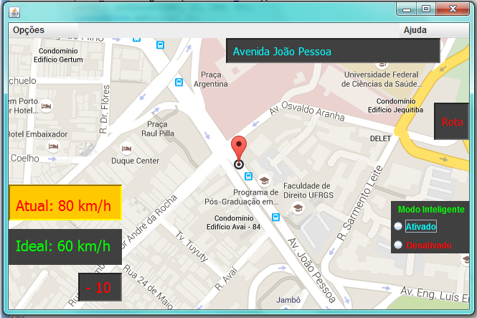

Exemplo da tela no smartphone:

